Wortschatzübungen zur Schulrallye
Verbinde!

der Hausmeister der Aufstellplatz das Lehrerzimmer

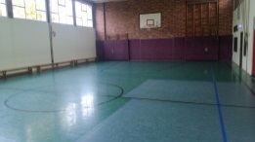
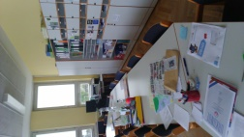

die Toilette die Sporthalle
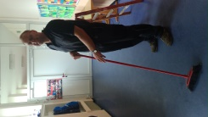
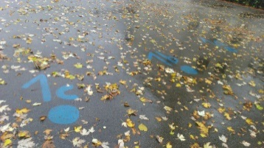
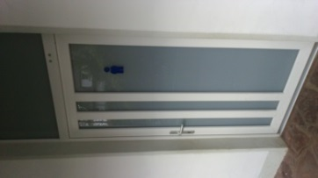
Kreuze an!

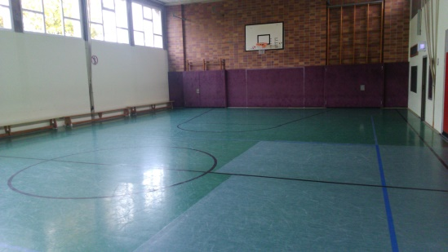
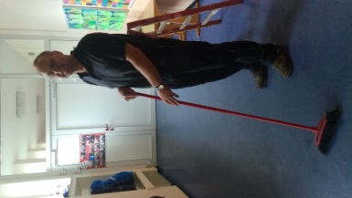

Das ist der Lehrer. | Das ist der Sportschuh.
Das ist die Schere. | Das ist die Sporthalle.
Das ist der Hausmeister. | Das ist die Schultasche.

Setze ein!
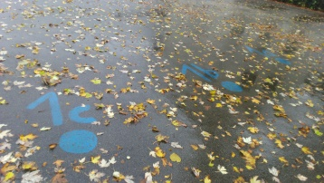

Es klingelt.
Wir gehen zum ______________________.
Wir haben gleich Sport.
Wir gehen in die ______________________.
Da ist der ______________________. Er arbeitet in der Schule.
Die Lehrerinnen und Lehrer haben ein ______________________.

Domino (Schneide aus! Lege dann!)

START |  | die  Sporthalle | 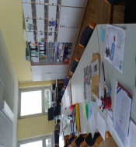
das  Lehrerzimmer | 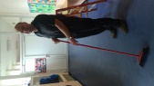 | der  Hausmeister | 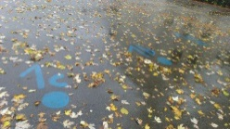
der  Aufstellplatz | 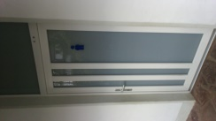 | die  Toilette | ENDE

